18.11.2020

Δελτίο τύπου

Με πολύ χαρά είδαμε την επικαιροποίηση της λίστας της Σαγκάης για το 2020 ως προς την κατάταξη των πανεπιστημίων στο χώρο του Sport Science και αφορά δεδομένα της περιόδου 2015-2019. Σύμφωνα με αυτή την κατάταξη, το ΤΕΦΑΑ του Πανεπιστημίου Θεσσαλίας βρίσκεται στις θέσεις 100-150 παγκοσμίως, μια πολύ καλή επίδοση για οποιοδήποτε Τμήμα της χώρας, κάτι που το αναδεικνύει ως το πρώτο στην Ελλάδα ανάμεσα στα ομοειδή Τμήματα. Τα κριτήρια της κατάταξης αυτής αφορούν στην ερευνητική δραστηριότητα του Τμήματος, τις δημοσιεύσεις σε ποιοτικά περιοδικά και την απήχηση ή αναγνωρισιμότητα του ερευνητικού του έργου διεθνώς, καθώς και το βαθμό διεθνών συνεργασιών (πλήρη δεδομένα εδώ: http://www.shanghairanking.com/Special-Focus-Institution-Ranking/Sport-Science-Schools-and-Departments-2020.html).

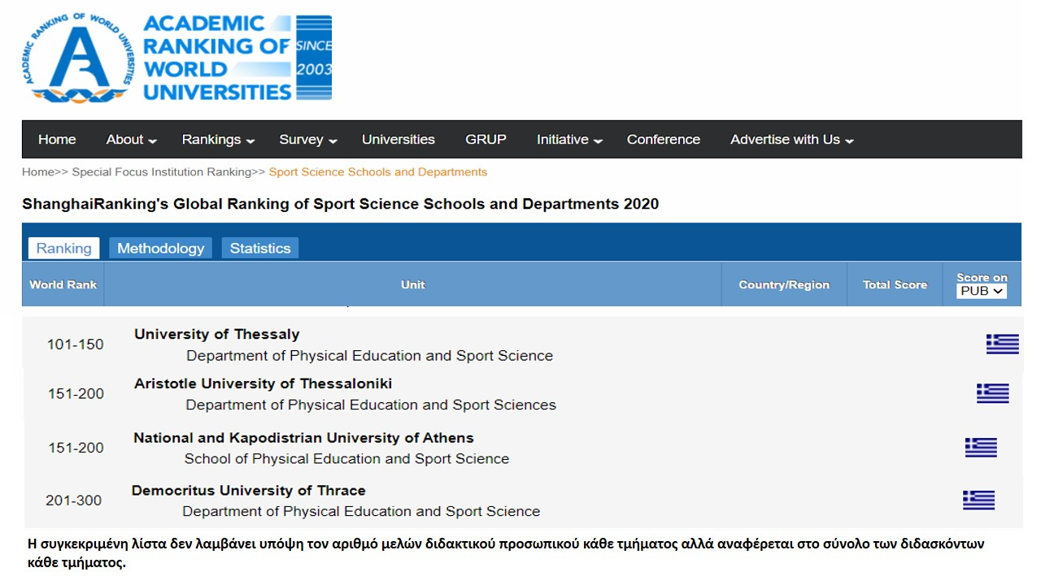
Εικόνα 1. Κατάταξη των ελληνικών ΤΕΦΑΑ με βάση τη λίστα της Σαγκάης (2020).

Η εικόνα αυτή έρχεται ως επιβράβευση στις μακροχρόνιες προσπάθειες των μελών του Τμήματος και μας εμψυχώνει να συνεχίσουμε με τον ίδιο ζήλο την ποιοτική δουλειά που γίνεται στην προαγωγή της έρευνας και στον περαιτέρω καθορισμό στόχων για βελτίωση.

Εκ μέρους του Προέδρου του Τμήματος

